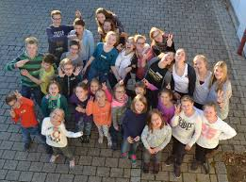
Jungschartag
Hallo liebe Jungscharkinder,
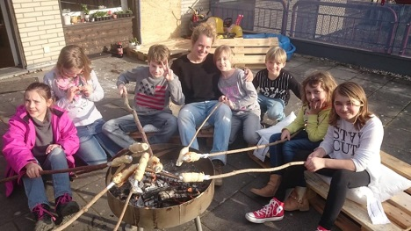
habt ihr Lust auf einen Nachmittag mit einer Geschichte von Jesus, viel Action, coolen Spielen und leckerem Essen ? Dann kommt zum Jungschartag am Samstag den 18.02.2017. Bei uns geht’s um 14:30 Uhr im evangelischen Gemeindehaus „Fruchtkasten“ los. Hast du warme Handschuhe, Mütze, Schal und Jacke ? Dann nimm sie mit, vielleicht gehen wir nach draußen. Wir wollen den Nachmittag mit einem gemeinsamen Abendessen abschließen und um 18:30 Uhr Schluss machen.
Vergesst nicht, euch anzumelden, damit wir mit dem Essen planen können. Gebt euren Eltern den Zettel und bringt den unteren Abschnitt bis spätestens 16.02.2017 in die Jungschar mit.
Wir Mitarbeiter der Jungschar freuen uns auf einen coolen Nachmittag mit euch !!!

- - - - - - - - - - - - - - - - - - - - - - - - - - - - - - - -
Anmeldung:
Mein Kind _____________________________________________ kommt zum Jungschartag am Samstag den 18.02.2017.
Telefonnummer unter der wir Sie erreichen können: _________________________________
___________________________________________________________________________
Datum und Unterschrift des Erziehungsberechtigten

